intel 인공지능 앱크리에이터 양성과정 1기 프로젝트 계획서

팀이름 | AI르네상스
구성원 | 정호식, 김격숙, 김지선, 이진영
프로젝트 주제 | AI 기반 스마트 재활용 분리배출 가이드 모바일 앱
프로젝트 목표 | ① 카메라 한 번으로 폐기물 종류를 자동 식별하여 분리배출 혼란 해소 ② 전국 200여 개 지자체별 조례를 실시간 반영한 맞춤형 배출 가이드 제공  ③ 60대 이상 고령층도 쉽게 사용할 수 있는 직관적 UI/UX 구현 ④ 폐가전제품 무상 수거(E-순환거버넌스) 등 정부 혜택 연계로 시민 편의 극대화
기술스택 | 분류 기술  언어·플랫폼 Kotlin, Android (SDK 26+)  UI 프레임워크 Jetpack Compose (선언형 UI, 제스처, 핀치 줌)  카메라·비전 AndroidX CameraX, Google ML Kit Object Detection  AI 엔진 Google Gemini 3.1 Flash Lite (멀티모달 비전 분석)  클라우드 DB Supabase (PostgreSQL — 지자체 조례·품목 매핑)  로컬 DB SQLite / Room (730개 표준 재활용 품목 캐싱)  공공 API 행정안전부 주소 정보 API, E-순환거버넌스 무상수거 데이터
서비스흐름도  (아키텍처) | 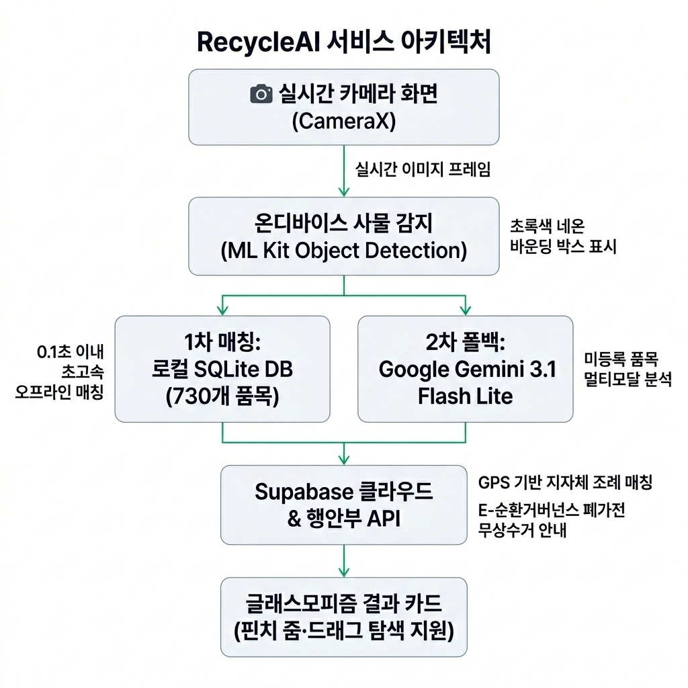
기능 | 기능 설명  하이브리드 비전 분석 로컬 DB 초고속 매칭 + Gemini AI 폴백으로 정확도와 속도를 모두 확보  실시간 바운딩 박스 AI 자동 감지(초록색) + 사용자 직접 드래그 지정(주황색) 이중 인터랙션  지자체 맞춤 배출 안내 행안부 API + Supabase로 현재 위치의 배출 요일·시간·장소를 실시간 매핑  폐가전 무상 수거 연계 E-순환거버넌스 무상 방문 수거 기준표 자동 노출 및 예약 안내  고령자 친화 UI/UX 핀치 줌(최대 3배), 양방향 드래그 탐색, 큰 글씨·픽토그램 가이드  대화형 품목 정정 인식 결과가 불확실할 때 AI 대화 및 후보군 칩으로 손쉬운 재확정
사용기술 | 영역 사용 기술 및 역할  실시간 카메라 CameraX — 카메라 프리뷰 제어 및 프레임 캡처  사물 인식 ML Kit Object Detection — 온디바이스 실시간 객체 감지·바운딩 박스 생성  AI 분석 Gemini 3.1 Flash Lite API — 미등록 품목의 멀티모달(이미지+텍스트) 정밀 분석  위치 기반 조회 행안부 주소 정보 API — GPS 좌표 → 행정동 변환, 지자체 조례 매핑  클라우드 백엔드 Supabase (PostgreSQL) — 전국 지자체 룰셋, 품목 메타데이터, 피드백 저장  로컬 캐시 DB SQLite/Room — 730개 핵심 품목 오프라인 고속 매칭  선언형 UI Jetpack Compose — 글래스모피즘, 핀치 줌, 바텀시트 등 인터랙티브 UI 구현
기대효과 | 기대효과 설명  분리배출 정확도 향상 AI 자동 인식 + 지자체 조례 연동으로 잘못된 분리배출 방지, 재활용률 제고  고령층 디지털 접근성 개선 핀치 줌·큰 글씨·픽토그램 등 배리어프리 설계로 60대 이상 사용자도 편리 이용  지역 이동 시 혼란 해소 이사·여행·출장 등 낯선 지역에서도 GPS 기반 맞춤 배출 규정 즉시 확인  정부 혜택 활용 극대화 폐가전 무상 수거 등 모르고 지나칠 수 있는 공공 서비스를 적극 안내  환경 보호 기여 올바른 분리배출 습관 형성으로 자원 순환 촉진 및 환경 오염 감소  API 호출 비용 절감 730개 로컬 DB 1차 매칭으로 Gemini API 호출을 최소화, 배터리·발열도 저감

